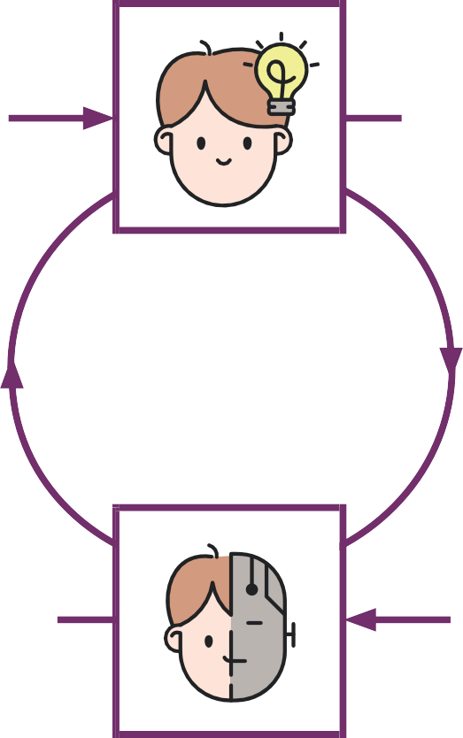


Überprüfung des Outputs:
Ist das das gewünschte Ergebnis?
Stimmen die Inhalte (Faktencheck)?
- zweiter Prompt

Gegebenenfalls sind mehrfache Anpassungen nötig, bis das gewünschte und inhaltlich richtige Ergebnis generiert wurde.
3
1
Prompterstellung:
Was will ich mit dem Prompt?
Wie muss der Prompt gestaltet sein, damit ich mein Ziel erreiche?
- Prompteingabe
KLETT KITA GMBH
EINE KITA LEITEN
JANUAR 2026
SILVIA ENGLER: KI FÜR’S KITA-TEAM
Prompten als dialogischer Prozess — Vorlage

Angepasster KI-generierter Inhalt:
- neuer Output
- KI macht weitere Vorschläge zur Ausdifferenzierung des Inhalts
- nächster Antwortentwurf
4

KI-generierter Inhalt:
- automatisierter Output
- KI macht Vorschläge für weitere Ausdifferenzierung des Inhalts
- erster Antwortentwurf
2

